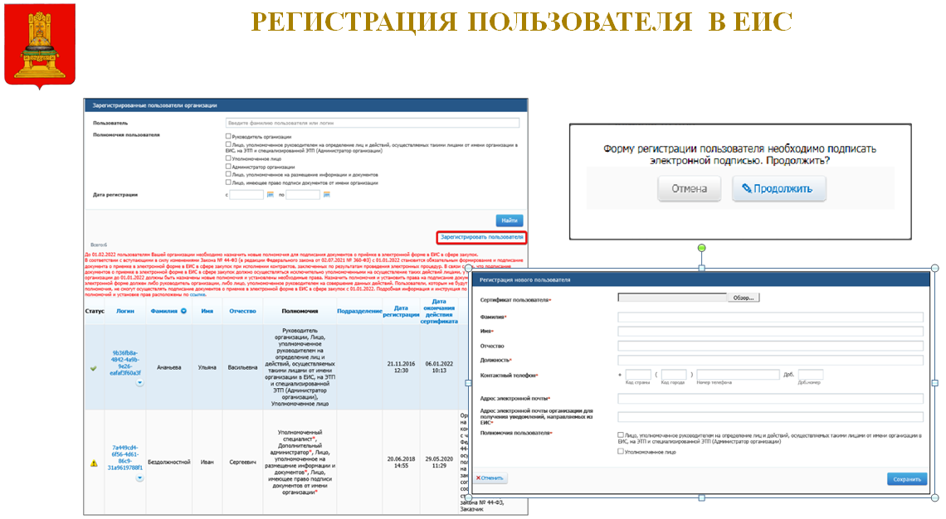

с 1 января 2022 г. члены комиссий по осуществлению закупок подписывают на электронных площадках все протоколы определения поставщика (подрядчика, исполнителя) по открытым конкурентным процедурам усиленными электронными подписями.
Для регистрации уполномоченных лиц организации,
зарегистрированной в ЕИС, и имеющих сертификат КЭП, на странице
«Зарегистрированные пользователи организации» нажмите на гиперссылку
«Зарегистрировать пользователя»
Заполните необходимые поля. В поле «Сертификат пользователя»
необходимо приложить файл сертификата регистрируемого пользователя. После этого нажмите кнопку «сохранить» и в открывшемся окне кнопку «продолжить».
!!! В случае, если пользователь был ранее зарегистрирован с данным сертификатом в Личном кабинете другой организации, предварительно необходимо выполнить отвязку этого сертификата.

После регистрации пользователя с соответствующими правами в ЕИС возможность выбора члена комиссии появиться на торговых площадках.

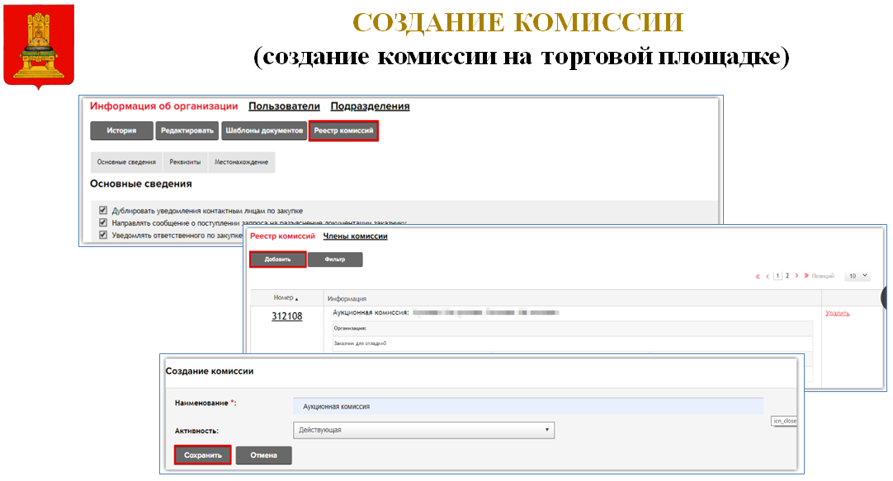
Для определения поставщиков (подрядчиков, исполнителей), за исключением осуществления закупки у единственного поставщика (подрядчика, исполнителя), заказчик может создать техническую комиссию по осуществлению закупок
Для этого:
- В правой верхней части окна ЛК торговой площадки в разделе «Информация об организации» перейдите в раздел «Реестр комиссий»;
- Нажмите кнопку «Добавить»;
- Откроется страница «Создание комиссии»;
- Введите наименование комиссии в поле «Наименование комиссии»;
- Нажмите кнопку «Сохранить»;

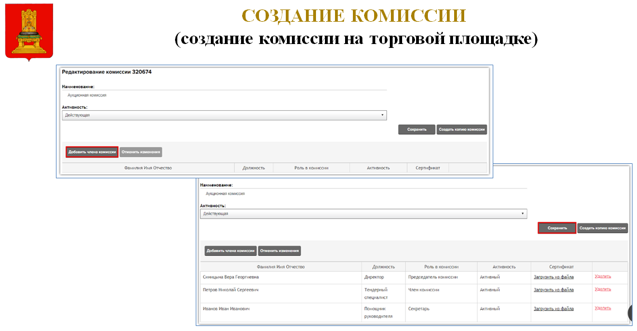
6. Откроется форма редактирования комиссии. Добавьте членов комиссии одним из следующих способов, нажав кнопку «Добавить члена комиссии»:
1 способ: Заполнение данных вручную:
• Заполните обязательные поля «Фамилия Имя Отчество», «Роль в комиссии»;
• Заполните поля «Должность» и «Сертификат».
2 способ: Выбор из списка добавленных пользователей:
• Начните заполнять поле «Фамилия Имя Отчество» далее в выпадающем списке выберите необходимого пользователя;
• После выбора пользователя поля «Фамилия Имя Отчество» и «Должность» автоматически заполняются. Так же прикрепляются данные о сертификате;
• Поле «Роль в комиссии» необходимо заполнить самостоятельно.
3 способ: Путем добавления сертификата:
• В поле сертификат нажмите кнопку «Загрузить из файла» и загрузите файл формата cer;
• После загрузки сертификата поля «Фамилия Имя Отчество» и «Должность» автоматически заполняются данными из сертификата;
• Поле «Роль в комиссии» необходимо заполнить самостоятельно.
Если все члены комиссии добавлены нажмите кнопку «Сохранить».

